BOLETIN # 8
LA COMISION MUNICIPAL DE PROTECCION CIVIL DE SANTIAGO DE MARÍA, INFORMA:
En base a la disposición emitida en el Decreto Legislativo N° 639, publicado en el Diario Oficial el 07 de Mayo; “Ley de Regulación para el aislamiento, Cuarentena, Observación y Vigilancia por COVID19” y el decreto número 22 y 23 del ramo de Salud.
En las instalaciones del Salón de usos Múltiples de la Alcaldía Municipal de Santiago de María en reunión efectuada a las 9:00 a m del día 07 de Mayo del año 2020, se reúne la Comisión Municipal de Protección Civil de Santiago de María para:
- A la población en general:

- Agradecemos a la población que colabora y cumple las medidas de prevención y contención de la pandemia
- Toda la población de nuestro municipio debe cumplir con la ley de circulación, aislamiento, cuarentena, observación y vigilancia por COVID19.
- Uso obligatorio de mascarilla, en el caso de no portarla será remitido a un centro de cuarentena.
- Se permite la libre circulación a personas que brindan asistencia y cuidados a niños, niñas, adultos mayores y personas con discapacidad o personas con enfermedades crónicas que deban trasladarse a un lugar por emergencia o atención medica periódica.
- Los niños, niñas, adolescentes, mujeres embarazadas y adultos mayores no podrán circular.
- Las personas que tengan justificación para circular, no podrán movilizarse del municipio de su residencia a otro municipio, salvo para asistir a sus lugares de trabajo.
- En el caso que residan en un municipio donde no hay mercados, supermercados ni agencia financiera donde sea indispensable hacer su transacción, podrán acudir al municipio más cercano a realizar sus compras y transacción financiera. Por lo antes mencionado los municipios de California, Tecapán y Alegría, podrán acudir a nuestro municipio a realizar compras de alimentos y trámites financieros; previa inspección de las autoridades correspondientes en las entradas a nuestro municipio.
- Toda persona que circule en el municipio de Santiago de María debe portar su DUI para verificar que ha salido conforme a los días habilitados en el decreto, además debe portar la Hoja de Circulación para hacer constar que es la persona encargada de la familia para el abastecimiento de alimentos, adquisición de medicinas o transacciones en agencias bancarias, caso contrario será remitido a un centro de cuarentena.

- Cierre del cementerio y el mercado municipal el día 10 de mayo de 2020.
- Los empleados del sector privado de las empresas autorizadas deberán proveer transporte a su personal, además deberán portar su carnet de identificación y carta de la empresa donde se autoriza su movilidad desde su lugar de habitación a su trabajo, esta debe contener: nombre, número de Dui, firma, sello de la empresa y contacto del empleador.
- En Santiago de María habrán controles vehiculares ante la emergencia del COVID19 Salida a Usulután, El Triunfo y Alegría.
- Productos y servicios Artículo 3.
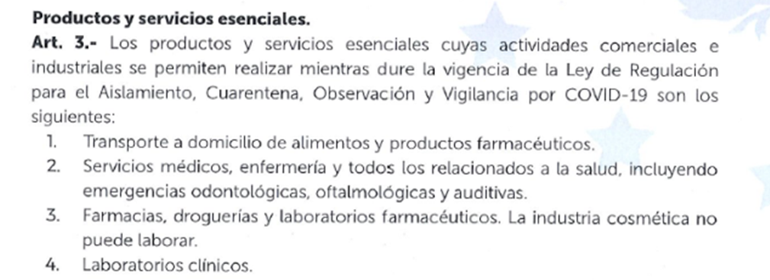

- Articulo 5

- Las municipalidades Articulo 7
- Todos los supermercados, tiendas, farmacias y agencias bancarias deben solicitar los DUI en la entrada de dichos negocios.
- Se pide a la población de los municipios vecinos que soliciten a sus familiares en el exterior que las remesas se las envíen a las financieras que existen en sus municipios o el más cercano a ellos; para que no tengan problemas de circulación, se exceptúan los municipios de Alegría, Tecapán y California.
- La Alcaldía Municipal no extenderá permisos de ningún tipo y los que se extendieron quedan sin efecto con el presente decreto.
- Todas las tiendas, mercado, supermercados, agencias financieras, farmacias y agroservicios; deben cerrar a las 3:00 pm; como medida de contención ante la emergencia del COVID19.
- Todo negocio que incumpla las medidas sanitarias dadas en este decreto será cerrado por un periodo de 48 horas, como primera sanción y si reincide será cerrado por el periodo de vigencia del presente decreto.
- A toda la población en general, instituciones públicas y privadas, cumplir las disposiciones en el decreto 22 y 23 y en este comunicado, SÓ PENA de las sanciones contempladas en el presente decreto.

Se da por terminada la reunión en Santiago de María, a las 1:20 pm del día 07 de Mayo del dos mil veinte.-

f. __________________________ f. _______________________
Roberto Edmundo González Lara Dra. Leydi Rowena Matas
Presidente C.M.P.C Directora UCSF

f. ___________________________ f. ___________________________
Francisco Antonio Pérez Mario Efraín Cruz
Subinspector PNC Inspector de Saneamiento Ambiental

f. _________________________ f. _________________________
Dr. Carlos Montoya Julio Cesar Mejía
Director Hospital Nacional Delegado C.M.P.C
Santiago de María

f. __________________________ f. ___________________________
David Reynaldo López Alfredo Alberto Cortez
Representante AMERICARES Representante Cruz Roja

f. _______________________
José Emilio Quirós
Representante MINEDUCYT

